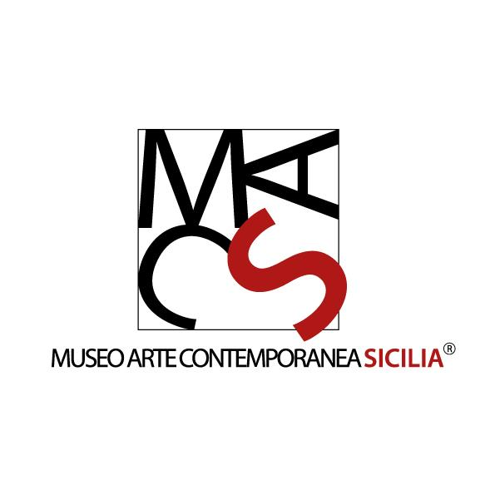
Scheda Mostra
Collezione MacS. Sezione Italiana
Autori: Elisa Anfuso, Daniela Astone, Annalù, Giuseppe Bombaci, Roberta Busato, Valentina Ceci, Marco Condrò, Roberta Coni, Cristina Costanzo, Emanuele Dascanio, Alessio Deli, Sergio Fiorentino, Emanuele Giuffrida, Alfio Giurato, Paolo Guarrera, Giovanni Iudice, Massimo Lagrotteria, Ilaria Margutti, Ottavio Marino, Jara Marzulli, Monia Merlo, Fatima Messana, Sebastiano Messina, Fabio Modica, Carmelo Nicosia, Miriam Pace, Sergio Padovani, Silvio Porzionato, Davide Puma, Gesualdo Prestipino, Alessandro Reggioli, Piero Roccasalvo Rub, Ugo Riva, Ignazio Schifano, Vincenzo Todaro, Luciano Vadalà, Giuseppe Veneziano, Ramona Zordini

Titolo mostra: Collezione MacS. Sezione Italiani
Curatore: Presentazione del Prof.re Adriano Pricoco

Elisa Anfuso, Attenta al lupo, 2013, olio e pastello su tela, cm 120x80
Daniela Astone, The Artist, 2014, olio su tela, cm 180x160
Annalù Boeretto, Salto nel blu, 2015, resina ed inchiostri, cm 60x28x28
Il grande Iris, 2016, resina ed inchiostri, cm 100x80x180
Giuseppe Bombaci, Doppia apparizione (Notturno con lucciole), 2011, olio su canapa veneta, cm 155x155
Roberta Busato, Aria, 2016, terra cruda, pagliacm 23x25x43
Valentina Ceci, Ophelia, 2015, penna biro su cartoncino, cm 100x70
Marco Condrò, Citrus reticulata, fructus, 2013, olio su tela, cm 40x40
Roberta Coni, Giorgia, 2016, olio su tela, cm 200x140
Cristina Costanzo, L'inganno del tempo, 2015, terracotta, cm 80x50x42
Emanuele Dascanio, Agata, 2015, carboncino e grafite su cartone Schoeller, cm 50x34
Alessio Deli, Summer Awakening, 2010, cera, lamiera, ferro, terracotta, legno, poliuretano, cm 165x60x80
Sergio Fiorentino, Acqua, 2015, olio su tela, cm 120x100
Emanuele Giuffrida, Coffins, 2015, olio su tela, cm 80x80
Alfio Giurato, I burattini, 2010, olio su tela, cm 180x250
Paolo Guarrera, Venere, 2005, bronzo, 64,5x27x16
Giovanni Iudice, La collina dei padri, 2014, olio su tela, cm 80x60
Massimo Lagrotteria, Testa, 2014, olio su tela, cm 200x190
Ilaria Margutti, Seme Rosa, 2016, ricamo su tela, rami di vite, seta, nylon, scatola di legno, cm 74x48x10
Ottavio Marino, Limbo, 2014, fotografia digitale dal progetto fotografico “In lumine Dei/Romeo & Jiuliet”, cm 150x100
Jara Marzulli, La quiete di Diana, 2012, olio e acrilico su tela, cm 100x120
Monia Merlo, The poetry of silence, 2014, fotografia digitale, cm 150x100
Fatima Messana, Sine Pietate, 2015, vetroresina e tecniche miste, cm 150x125x125
Sebastiano Messina, Bambino con vela, 2010, inchiostro su cartoncino, cm 51x17x14
Fabio Modica, Faciem VIII, 2016, tecnica mista su tela, cm 150x130
Carmelo Nicosia, Una grossa nuvola oscurò il cielo, 2004/2015, stampa lambda montata su dibond, cm 102,4x71,3
Miriam Pace, Untitled 1, 2013, acrilici e vernici su tela, cm 200x150
Sergio Padovani, Foce matrigna al rogo, 2012, olio e bitume su tela, cm 40x50
Silvio Porzionato, Untitled, 2016, olio su tela, cm 200x138
Carnivora, olio su tela, cm 170x150
Davide Puma, Sangue Dentro, 2014, olio su tela, cm 175x150
My Queen, 2016, olio su tela, cm 160x120
Gesualdo Prestipino, Sfere, 2011, bronzo, cm 42 – 40- 45
Alessandro Reggioli, Safety Heart Armour, 2013, fusione a cera persa in bronzo argentato, cm 15x15x9
Piero Roccasalvo Rub, Untitled, 2012, olio su carta, cm 70x51
Ugo Riva, Madonna dell'Ascolto, 2007, terracotta e ferro, cm 80x55
Ignazio Schifano, I giochi dei cardinali, 2014, olio su tela, cm 50x65
Vincenzo Todaro, Un(memory) #102, Portrait of unknown woman, 2011, olio su tela, cm 40x30
Luciano Vadalà, Scivola via, 2013, tecnica mista su tavola, cm 80x60
Giuseppe Veneziano, Pino Veneziano, 2009, acrilico su tela, cm 80x70
Ramona Zordini, Changing Time 3 D, fotografia su tela con inserti 3D, cm 80x160
Study in the water, 2015, fotografia digitale, cm 150x100

Inaugurazione: 29 Luglio 2016 (ore 20.00)

Sede: MacS – Museo Arte Contemporanea Sicilia
Indirizzo: via Crociferi – via S. Francesco n. 30, Catania
Telefono: 095 6172035 - 342 301 7376
Orario invernale (in vigore dal 1° Ottobre)
h 9.00 – 17.00
Orario estivo (in vigore dal 1° Aprile)
h 10.00 – 19.00
CHIUSO IL MERCOLEDI’
Ingresso: €5,00 – €3,50 (biglietto ridotto)

Web: www.museomacs.it
Mail: info@museomacs.it
Ufficio Stampa: ufficiostampa@museomacs.it

